**NOM…………………………………………DATA…………………………………………………………………**

**DES DEL PAPIOL ENS HAN PORTAT EL CAVALL ARMAT**

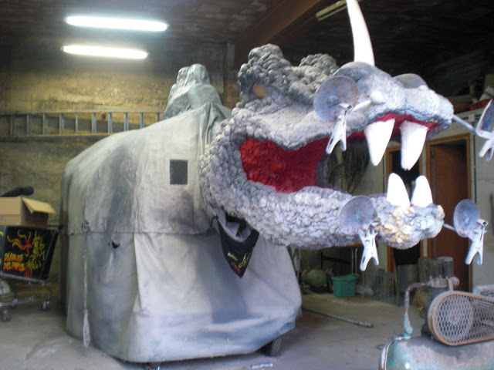

**NOM…………………………………………………DATA…………………………………………………………**

**………………………………………………………………………………………………………………………….**